**НЕБЕЗПЕЧНИЙ БУР’ЯН- АМБРОЗІЯ ПОЛИНОЛИСТА /**

Амброзія полинолиста (Ambrosia artemisiіfolia L.) – небезпечний, адвентивний бур’ян з родини Айстрових, внесений до переліку карантинних бур'янів, обмежено поширених в Україні (згідно наказу від 29.11.2006  № 716 «Про затвердження Переліку регульованих шкідливих організмів» з внесеними змінами та доповненнями від 04.08.2010 та 16.07.2019), завдає значної шкоди не лише навколишньому середовищу, але й здоров’ю людини.

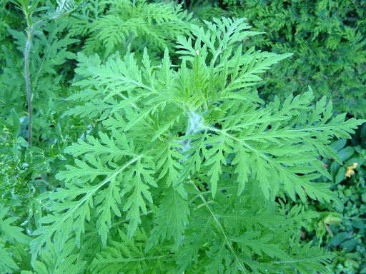Надає перевагу сухим, сонячним трав’янистим рівнинам, піщаним ґрунтам, росте в здовж берегів річок, узбіч доріг, залізничних колій, пустирів, ділянок з порушеним рослинним покривом, особливо антропогенного походження та смітників.

Батьківщиною амброзіїї полинолистої є Північна Америка. На даний час амброзія поширена в більшості областей України.

заввишки 20 - 250 см, з міцною стрижневою кореневою системою, яка здатна проникнути в ґрунт до 4 метрів. Стебло у рослини прямостояче, розгалужене. Листки розсічені, довжиною 4-15 см, черешкові; верхні почергові, майже сидячі – перисто-розсічнені; нижні супротивні – двічіперисто-розсічені. Верхня сторона листкової пластини темно-зелена, нижня сіро-зелена, опушена.

Амброзія полинолиста – переважно вітрозапильна рослина, кожна жіноча квітка формує один плід. Одна рослина в середньому утворює 30-40 тис. насінин . Насіння амброзії полинолистої достигає в серпні - листопаді, осипаючись засмічує ґрунт: на окремих ділянках чисельність насінин може досягати 200 млн. шт. на 1 га. Характерно, що схожість має не тільки дозріле насіння, але, також насіння, у стадії воскової та молочної стиглості. Свіжозібране насіння перебуває в стані первинного спокою і нездатне до проростання, протягом зими воно проходить у ґрунті природну стратифікацію й навесні проростає. Первинний біологічний стан спокою насіння складає 5-6 місяців, а вторинний, від 5-ти до 40 років. Масові сходи з’являються в квітні-травні з глибини до 8 см, найбільший відсоток - з глибини 1-4 см при температурі не нижче 6-8°С, щільність яких може становити до 200 і більше рослин на 1 . Цвіте рослина у другій половини літа по жовтень.

Насіння поширюється на значні відстані з водними потоками (талими водами навесні, по струмках, ярах, річках). Розповсюдженню бур’яну сприяють: вітер, транспорт (колеса автомашин, тракторів і інших транспортних засобів), взуття людей, до якого насіння прилипає разом із ґрунтом. Насіння A. artemisiifolia може бути занесене на нові території з відходами переробки насіння сільськогосподарських культ, із сіном, соломою, підстилкою у вантажних автомобілях, з розсадою й іншим

A. artemisiifolia проявляє високу екологічну пристосованість до нових умов існування. Потрапивши на нові території, вона натуралізується в місцеву флору, витісняє аборигенні види, що призводить до суттєвих змін у фітоценозах. Засмічує польові культури, сади, городи, узбіччя доріг, луки та пасовища, пустирі, залізничні насипи, та інші необроблювані землі.

Амброзія полинолиста, розвиваючи потужну надземну масу і кореневу систему, спричиняє пригніченню культурних рослин. Найчастіше потерпають від неї ярі зернові й просапні культури (ячмінь, пшениця, кукурудза, буряк, овочеві, баштанні  культури  тощо). Погіршує якісні показники зерна. Призводить до різкого зниження кормових якостей сіна. На луках та пасовищах бур’ян витісняє злаково-бобові трави.

Амброзія відноситься до рослин-алергенів її пилок спричинює масові алергічні захворювання, так звану «осінню пропасницю» - поліноз, що проявляється у формі риніту, кон’юнктивіту, мігрені, кропивниці, бронхоспазму, бронхіальної астми, гострого бронхіту. У хворого набрякають слизові оболонки верхні дихальних шляхів і очей, болить голова, посилюється виділення мокроти, настає задишка, сльозотеча, погіршується зір, підвищується температура, виникає слабкість, а то й втрачається працездатність.

Для своєчасного виявлення вогнищ бур’яну проводяться обстеження земельних угідь:

* узбіч та схилів основних автомобільних і залізничних магістралей, територій станцій по яких перевозиться сільськогосподарська продукція;
* пунктів ввезення, приймання, зберігання та використання засміченого матеріалу, а також прилеглих до них територій (в радіусі 3 км);
* сільськогосподарських угідь.

Основним заходом боротьби є агротехнічний метод: правильне чергування культур у сівозміні, обробка ґрунту, догляд за посівами, спрямований на зниження запасів насіння бур’яну в ґрунті й запобігання повторного засмічення як ґрунту, так і врожаю сільськогосподарських культур. На землях дуже засмічених амброзією, кращим заходом по очищенню ґрунту від запасів насіння є використання чистого пару, де, за правильного обробітку, засміченість бур’яном знижується на 70-80 %.

На невеликих площах та присадибних ділянках амброзію потрібно прополювати і скошувати не менше 3-4 разів за літо. На значних площах слід застосовувати гербіциди. Хімічний метод боротьби з амброзією є найбільш дієвим. Асортимент гербіцидів, що усувають даний карантинний вид, є досить широким. Вибір препарату здійснюють у залежності від культури та фази її розвитку.

Враховуючи велику шкідливість амброзії полинолистої, як для сільського господарства, так для здоров'я людини, боротьба з нею є одним з важливих і першочергових завдань усіх землекористувачів.

Провідний спеціаліст відділу прогнозування

Фітосанітарної діагностики та аналізу ризиків

ГУ Держпродспоживслужби в Закарпатській області Л.ШТЕФАНЬО